得分 | 教师签名 | 批改日期
课程编号： IB00124



深圳技术大学实验报告

课程名称： 微机原理与接口技术实验
实验名称： 子程序
班 级： 22物联网3班
指导教师： 孙瑞泽，曹建民
报 告 人： 郭颖 学号： 202200501121
合 作 者： 郑妙玲 组号：
实验地点： 大数据与互联网学院302
实验时间： 2024 年 5 月 8 日 星期 三
提交时间： 2024.5.14

- 实验目的
①掌握利用堆栈传递参数的子程序调用方法。
②过程调用伪指令：PROC，ENDP，NEAR和FAR。
③8088指令：CALL，RET，RETn。

实验过程记录及分析
- 请说出程序中MOV SP,TOP的作用，并以PUSH AX和POP AX语句为例说出PUSH和POP语句的具体执行过程。
答：
- MOV SP,TOP 的作用是将栈指针 SP 初始化为 SST 段中定义的变量 TOP 的值，即 200 的十六进制表示 00C8H。这是为栈预留了空间，以便后续可以将数据推入栈中进行处理。
- PUSH AX 和 POP AX 是一对栈操作指令，它们用于在栈中压入和弹出数据。
PUSH AX 的执行过程如下：
将寄存器 AX 的值保存到一个临时寄存器中，例如 REG。
将 SP 减 2，即将栈指针指向栈顶的下一个位置。
将 REG 中保存的值写入内存中，即将数据存储到栈中。
POP AX 的执行过程如下：
将内存中栈顶的值读入临时寄存器 REG。
从内存中读取的值被复制到寄存器 AX 中。
将 SP 加 2，即将栈指针指向栈顶的上一个位置。
PUSH AX 和 POP AX 指令用于在调用过程中保存寄存器 AX 的值，以确保调用前后寄存器 AX 的值不会被破坏。

- 以CALL SUM语句为例，写出CALL语句的具体执行过程；写出RET语句的作用，并阐明RET和RET N语句的差别。
答：
CALL SUM 语句的执行过程如下：
将当前指令地址 0016 压入栈中，该地址为 RET 语句的返回地址。
将控制转移到 SUM 子过程的入口地址 000C 处，开始执行子过程的代码。
RET 语句的作用是将栈中的返回地址弹出，并将控制转移到该地址处，即返回调用者处。RET 语句的执行过程如下：
弹出栈中的返回地址 0016，并将其存储在 IP 寄存器中。
将控制转移到存储在 IP 寄存器中的地址处，即返回调用者处。
RET N 语句的作用是将栈中的 N 个字的数据弹出，并将控制转移到栈中弹出的地址处。
在这段代码中，由于子过程 SUM 没有修改被调用者的栈帧，因此使用 RET 语句返回就可以了。但是，如果子过程修改了被调用者的栈帧，则需要使用 RET N 语句返回，以确保栈的一致性。
区别：CALL 语句用于调用子过程或函数，而 RET 语句用于从子过程或函数返回。当子过程或函数修改了被调用者的栈帧时，需要使用 RET N 语句返回，以确保栈的一致性。

- 用单步运行此程序，观察并记录每次过程调用及进出栈指令前后的SP和堆栈内容。以下对应源程序中标注的12条语句，当对应语句执行完后，查看并填写相应的堆栈内容，并在SP的值位置将内容加黄色衬底。如下给出了语句1和语句2的示例。
SP | 1 | 2 | 3 | 4 | 5 | 6 | 7 | 8 | 9 | 10 | 11 | 12
00B8 | -- | -- | -- | -- | -- | -- | -- | -- | -- | -- | -- | --
00B9 | -- | -- | -- | -- | -- | -- | -- | -- | -- | -- | -- | --
00BA | -- | -- | -- | -- | -- | -- | 02 | -- | -- | -- | -- | --
00BB | -- | -- | -- | -- | -- | -- | 02 | -- | -- | -- | -- | --
00BC | -- | -- | -- | -- | -- | 34 | 34 | 34 | -- | -- | -- | --
00BD | -- | -- | -- | -- | -- | 01 | 01 | 01 | -- | -- | -- | --
00BE | -- | -- | -- | -- | 00 | 00 | 00 | 00 | 00 | -- | -- | --
00BF | -- | -- | -- | -- | 00 | 00 | 00 | 00 | 00 | -- | -- | --
00C0 | -- | -- | -- | 00 | 00 | 00 | 00 | 00 | 00 | 00 | -- | --
00C1 | -- | -- | -- | 00 | 00 | 00 | 00 | 00 | 00 | 00 | -- | --
00C2 | -- | -- | 15 | 15 | 15 | 15 | 15 | 15 | 15 | 15 | 15 | --
00C3 | -- | -- | 00 | 00 | 00 | 00 | 00 | 00 | 00 | 00 | 00 | --
00C4 | -- | 00 | 00 | 00 | 00 | 00 | 00 | 00 | 00 | 00 | 00 | --
00C5 | -- | 00 | 00 | 00 | 00 | 00 | 00 | 00 | 00 | 00 | 00 | --
00C6 | 06 | 06 | 06 | 06 | 06 | 06 | 06 | 06 | 06 | 06 | 06 | --
00C7 | 00 | 00 | 00 | 00 | 00 | 00 | 00 | 00 | 00 | 00 | 00 | --
00C8 | -- | -- | -- | -- | -- | -- | -- | -- | -- | -- | -- | --

- 写出最后结果SUM1和SUM2的段及偏移地址和它们的内容。
DS:SI=0710：0000
SUM1=15H
SUM2=22H

- 修改并写出自编程序，绘制程序流程图（可手画拍照）。在屏幕上输出SUM的结果（打印出有效2位数即可），附输出结果截图。

DATA SEGMENT
ARY1 DB 6 DUP(0)

CC1 EQU $-ARY1

SUM1 DW ?

PKEY DB "PRESS ANY KEY...$"
DATA ENDS

SST SEGMENT

SPAE DB 200 DUP(0)
TOP EQU 200

SST ENDS

CODE SEGMENT

ASSUME CS:CODE,DS:DATA,SS:SST

START:

MOV AX,DATA

MOV DS,AX

MOV AX,SST

MOV SS,AX

MOV SP,TOP

MOV CX,6

MYLOOP1:

MOV AH,1H

INT 21H

SUB AL,30H

MOV [BX],AL

INC BX

LOOP MYLOOP1

MOV AX,CC1

PUSH AX

LEA AX,ARY1

PUSH AX

CALL SUM

MOV AX,4CH

INT 21H

SUM PROC NEAR

PUSH AX

PUSH BX

PUSH CX

MOV BP,SP

PUSHF

MOV CX,[BP+10]

MOV BX,[BP+8]

XOR AX,AX

A1:ADD AL,[BX]

INC BX

ADC AH,0

LOOP A1

MOV [BX],AX

MOV CX,10

DIV CX

MOV BH,AL

MOV BL,DL

MOV DL,BH

ADD DL,’0’

MOV AH,2H

INT 21H

MOV DL,BL

ADD DL,BL

ADD DL,’0’

MOV AH,2H

INT 21H

POPF

POP CX

POP BX

POP AX

RET 4

SUM ENDP

CODE ENDS

END START

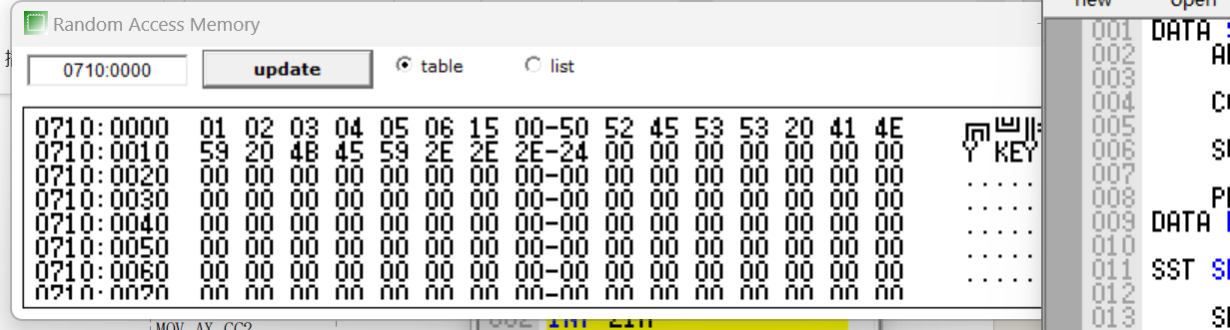

程序流程图：
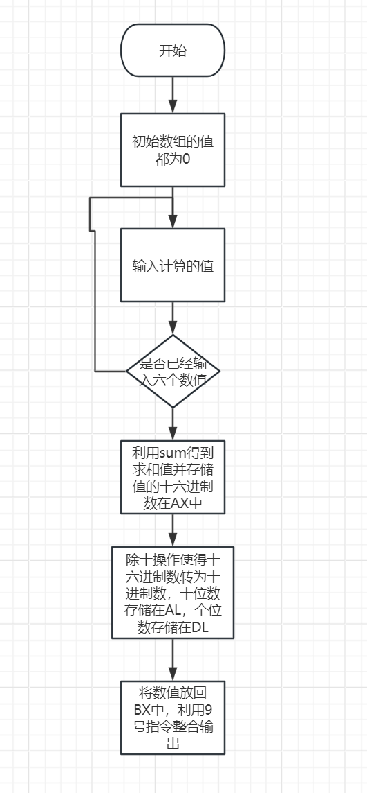

输出结果：
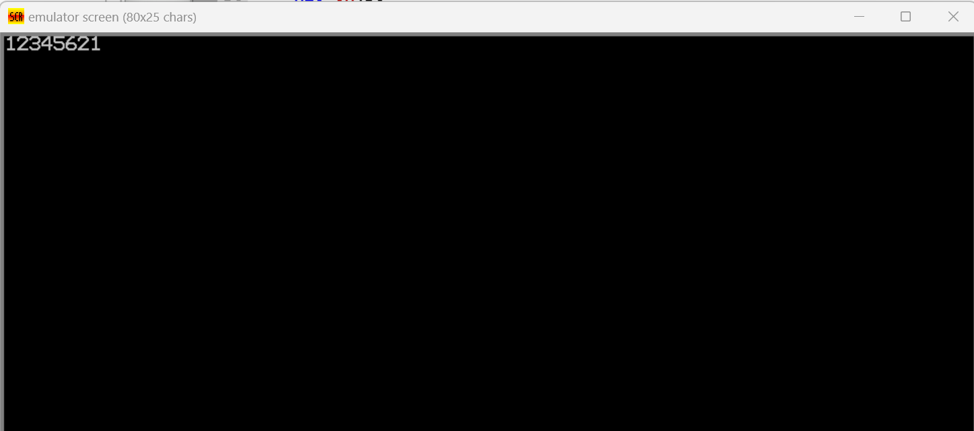
即123456相加为21
三、实验总结
（整个实验一个大结论；例如：通过……可知，在……误差范围内，实验结果满足……规律，证明……验证成功。）
通过子程序设计实验可以了解到CALL语句和RET语句的用法，改写后的代码加入了利用DOS自带指令的输入输出指令，利用21H实现数组输入和求和结果输出，但是若数组数值相加大于两位数，则需要再加一层循环才能正确计算结果。

指导教师批阅意见：

成绩评定：

预习  （10分） | 实验分析  （40分） | 实验报告  （50分） | 报告整体  印 象 | 总分

注：成绩评定的内容可根据实际情况进行调整。

